ICS
P66
黑龙江省地方标准
DB 23

DB 23/T XXXX—2020

2020-XX-XX实施
2020-XX-XX发布
复合混凝土路面设计与养护施工技术规范
Technology Specifications for Design and Maintenance Construction of Composite Concrete Pavement
（送审稿）

编制单位：黑龙江省公路路网监测中心
联系人：张锋（18686895598）

黑龙江省市场监督管理局 发布
前 言
本标准按照GB/T 1.1─2009给出的规则起草。
本标准由黑龙江省交通运输厅提出并归口。
本标准主要起草单位：黑龙江省公路路网监测中心、哈尔滨工业大学、黑龙江省公路局、辽宁新发展公路科技养护有限公司。
本标准主要起草人：杨大永、冯德成、姜子龙、于健、南雪峰、王东升、王毅、杨尔倜、李军、易军艳、于文、吕宝伟、温宇宁、詹世佐、张绩、魏国、宋家楠。

目 次

1 范围 1
2 规范性引用文件 1
3 术语和符号 3
4 基本规定 3
5 材料 3
5.1 一般规定 3
5.2 矿料 3
5.3 沥青胶结料 5
5.4 灌浆料 6
6 配合比设计 6
6.1 设计原则 6
6.2 设计标准 7
6.3 目标配合比设计 7
6.4 生产配合比设计 11
7 施工工艺 12
7.1 基体沥青路面施工 12
7.2 灌浆料灌注施工 16
7.3 养生 16
8 施工质量管理与验收 17
8.1 施工前的材料与设备检查 17
8.2 试验路段的铺筑 18
8.3 施工质量管理及验收 19
附录A 灌浆料流动度检测方法（TB/T 3192—2008） 21
A.1 试验仪器 21
A.2 试验方法 21
A.3 结果整理 22
附录B 灌浆料充盈度检测方法（TB/T 3192—2008） 23
B.1 试验仪器 23
B.2 试验方法 23
B.3 结果整理 23
附录C 自由泌水率及24h自由膨胀试验（TB/T 3192—2008） 24
C.1 容器 24
C.2 试验方法 24
C.3 结果整理 25
附录D 灌浆料填充率检测方法 26
D.1 芯样连通空隙率测定 26
D.2 灌浆料填充率测定 26
D.3 结果整理 26

复合混凝土路面设计与养护施工技术规范

1 范围
本标准规定了复合混凝土路面技术的术语和符号、基本规定、材料、配合比设计、施工工艺、施工质量控制与验收。
本标准适用于基于灌注式工艺的复合混凝土路面施工。
本标准适用于各等级公路沥青路面面层及水泥混凝土路面加铺层养护施工。

2 规范性引用文件
下列文件对于本文件的应用是必不可少的。凡是注日期的引用文件，仅所注日期的版本适用于本文件。凡是不注日期的引用文件，其最新版本（包括所有的修改单）适用于本文件。
GB/T 50448 水泥基灌浆材料应用技术规范
JTG 5421 公路沥青路面养护设计规范
JTG 5142 公路沥青路面养护技术规范
JTG D50 公路沥青路面设计规范
JTG E20 公路工程沥青及沥青混合料试验规程
JTG E30 公路工程水泥及水泥混凝土试验规程
JTG E42 公路工程集料试验规程
JTG E60 公路路基路面现场测试规程
JTG F40 公路沥青路面施工技术规范
JTG F80/1 公路工程质量检验评定标准 第一册 土建工程
重庆交通大学 半柔性路面应用技术指南（2009-9-1）
日本道路协会 アスファルト鋪裝工事共通仕樣書解說（平成4年12月）

3 术语和符号

3.1 术语
3.1.1 复合混凝土路面
复合混凝土路面是指在大空隙基体沥青混合料路面中，灌注以水泥为主要成分的特殊浆剂而形成的路面，具有高于水泥混凝土路面的柔性和高于沥青混凝土路面刚性的特点。
3.1.2 改性沥青
掺加橡胶、树脂、高分子聚合物、天然沥青、磨细的橡胶粉或者其他材料等外掺剂（改性剂），使沥青或沥青混合料的性能得以改善而制成的沥青结合料。
3.1.3 基体沥青混合料
空隙率为18%~25%，以便于具有特殊性能的水泥基砂浆灌入的沥青混合料。
3.1.4 灌浆料
由水泥、骨料、外加剂和矿物掺合料等原材料在工厂按比例计量混合而成，在使用地点按规定比例加水或配套组分拌和，用于基体沥青混合料灌浆的材料。

3.2 符号
本标准使用的符号及代号见表3.2.1。
表3.2.1 符号及代号
序号 | 符号及代号 | 意义
1 | LB | 大空隙基体沥青混合料
2 | FR | 灌浆料填充率
3 | VV_{i} | 连通空隙率

4 基本规定
4.1 复合混凝土路面施工应符合国家环境和生态保护的规定。
4.2 复合混凝土路面施工应有施工组织设计，并保证合理的施工工期，并不得在低于气温15℃，雨天及路面潮湿的情况下施工。
4.3 复合混凝土路面宜连续施工，避免与可能污染沥青层的其他工序交叉干扰，以杜绝施工和运输污染。
4.4 铺筑复合混凝土路面时，除本指南已有规定外，尚应遵照国家及行业颁布的现行法规、标准和规范。
4.5 复合混凝土路面适用于公路长陡坡、隧道内路面、收费广场、服务区、停车场、加油站、集装箱码头、公共汽车专用车道及城市道路交叉口等重载交通下易出现车辙、推移的路段场所。

5 材料

5.1 一般规定
5.1.1 复合混凝土使用的各种材料运至现场后应取样进行质量检验，经评定合格方可使用，不得以供应商提供的检测报告或商检报告代替现场检测。
5.1.2 基体沥青混合料用集料的选择应经过认真的料源调查，确定料源应尽可能就地取材，质量符合使用要求。
5.1.3 集料粒径规格以方孔筛为准，不同料源、品种、规格的集料不得混杂堆放。

5.2 矿料
5.2.1 粗集料
基体沥青混合料所用粗集料一般采用石灰岩、玄武岩或辉绿岩等质地坚硬的岩石，粗集料应选用表面粗糙，形状接近立方体，有良好嵌挤能力的破碎石料。基体沥青混合料所用粗集料质量应符合表5.2.1的规定。
表5.2.1 粗集料质量技术要求
试验项目 |  |  | 单位 | 技术要求 | 试验方法
表观相对密度，不小于 |  |  | － | 2.60 | T0304
吸水率，不大于 |  |  | % | 2.0 | T0304
石料压碎值，不大于 |  |  | % | 26 | T0316
洛杉矶磨耗损失，不大于 |  |  | % | 28 | T0317
坚固性，不大于 |  |  | % | 12 | T0314
磨光值①，不小于 |  |  | PSV | 42 | T0321
针片状颗粒含量 |  | 混合料，不大于 | % | 12 | T0312
 |  | 其中粒径大于9.5mm， 不大于 | % | 10 | T0312
 |  | 其中粒径小于9.5mm，不大于 | % | 15 | T0312
水洗法<0.075mm颗粒含量，不大于 |  |  | % | 1 | T0310
软石含量，不大于 |  |  | % | 3 | T0320
与沥青粘附性，不小于 |  |  | 级 | 5 | T0616
破碎面 | 1个，不小于 |  | % | 100 | T0346
破碎面 | 2个，不小于 |  | % | 90 | T0346
注：①表中磨光值指标是抗滑表层石料的控制指标，中下面层粗集料可不作控制指标。
5.2.2 细集料
基体沥青混合料所用细集料应采用机制砂（或石屑），细集料应洁净、干燥、无风化、无杂质，并有一定的棱角。基体沥青混合料所用细集料质量应符合表5.2.2的规定。
表5.2.2 细集料质量技术要求
试验项目 | 单位 | 技术要求 | 试验方法
表观相对密度，不小于 | － | 2.50 | T0328
坚固性（>0.3mm部分），不大于 | % | 12 | T0340
含泥量（小于0.075mm的含量），不大于 | % | 3 | T0333
砂当量，不小于 | % | 60 | T0334
亚甲蓝值，不大于 | g·kg⁻¹ | 25 | T0349
棱角性（流动时间），不小于 | s | 30 | T0345
5.2.3 填料
基体沥青混合料所用填料应采用石灰岩或岩浆岩中的强基性岩石等憎水性石料经磨细得到的矿粉，原石料中的泥土杂质应除净。矿粉应干燥、洁净，能自由地从矿粉仓流出，严禁使用回收粉尘。基体沥青混合料所用矿粉质量应符合表5.2.3的规定。
表5.2.3 矿粉质量技术要求
试验项目 |  | 单位 | 技术要求 | 试验方法
表观密度，不小于 |  | t/m³ | 2.50 | T0352
含水率，不大于 |  | % | 1 | T0103烘干法
粒度范围 | < 0.6mm | % | 100 | T0351
粒度范围 | < 0.15mm | % | 90~100 | T0351
粒度范围 | < 0.075mm | % | 80~100 | T0351
外观 |  | — | 无团粒结块
亲水系数 |  | — | <1 | T0353
塑性指数 |  | % | <4 | T 0354
加热安定性 |  | — | 实测记录 | T 0355

5.3 沥青胶结料
基体沥青混合料所用沥青胶结料宜采用改性沥青，其质量应符合表5.3.1的技术要求。沥青在贮运，使用及存放过程中应有良好的防水措施，避免雨水或加热管道蒸汽进入沥青中。
表5.3.1 改性沥青质量技术要求
试验项目 | 单位 | 技术要求 | 试验方法
针入度（25℃,5s,100g），不小于 | 0.1mm | 50 | T0604
针入度指数PI，不小于 | - | -0.2 | T0604
延度（5℃,5cm/min），不小于 | cm | 30 | T0605
软化点T_{R&B}，不小于 | ℃ | 70 | T0606
135℃运动粘度，不大于 | Pa·s | 4 | T0620
闪点，不小于 | ℃ | 230 | T0611
溶解度（三氯乙烯），不小于 | % | 99 | T0607
离析，48h软化点差，不大于 | ℃ | 2.5 | T0661
弹性恢复（25℃），不小于 | % | 85 | T0662
TFOT（或RTFOT）后残留物
质量损失，不大于 | % | ±1.0 | T0610或T0609
针入度比（25℃），不小于 | % | 60 | T0604
残留延度（5℃），不小于 | cm | 20 | T0605

5.4 灌浆料
复合混凝土所用灌浆料需具有较好的流动性和保水性，其质量应符合表5.4.1的技术要求。
表5.4.1 灌浆料质量技术要求
试验项目 |  | 单位 | 技术要求 | 试验方法
流动度 |  | s | 10~20 | 附录A
充盈度 |  | — | 合格 | 附录B
自由泌水率，不大于 |  | % | 3 | 附录C
自由膨胀率（24h） |  | % | 0~0.5 | 附录C
抗折强度，不小于 | 3h | MPa | 2.0 | JTG E30 T0506
抗折强度，不小于 | 7d | MPa | 4.0 | JTG E30 T0506
抗折强度，不小于 | 28d | MPa | 7.0 | JTG E30 T0506
抗压强度，不小于 | 3h | MPa | 7.0 | JTG E30 T0506
抗压强度，不小于 | 7d | MPa | 20.0 | JTG E30 T0506
抗压强度，不小于 | 28d | MPa | 35.0 | JTG E30 T0506
注：灌浆料3h抗折强度、抗压强度指标一般不作要求，对于封闭交通时间较短的工程，可作为控制指标。

6 配合比设计

6.1 设计原则
6.1.1 基体沥青混合料的配合比设计，应充分考虑使用要求、原路面状况、交通量、气候条件等因素，选择适当的级配类型，确定施工方案。
6.1.2 基体沥青混合料配合比设计采用马歇尔试件的体积设计方法进行，并以空隙率作为配合比设计主要指标，设计确定矿料级配及最佳沥青用量。
6.1.3 基体沥青混合料配合比设计后必须对涉及沥青用量进行析漏试验及肯塔堡飞散试验，并对灌浆后的混合料进行高温稳定性、低温抗裂性、水稳定性等进行检验。配合比设计指标应符合本指南规定的技术标准。

6.2 设计标准
6.2.1 基体沥青混合料矿料级配范围
基体沥青混合料矿料级配应采用间断级配，具有相互嵌挤的粗集料骨架，形成石-石嵌挤结构。基体沥青混合料级配范围应符合表6.2.1的要求。
表6.2.1 基体沥青混合料矿料级配范围
混合料类型 | 通过下列筛孔(mm)的质量百分率(%)
混合料类型 | 26.5 | 19.0 | 16.0 | 13.2 | 4.75 | 2.36 | 0.6 | 0.3 | 0.15 | 0.075
LB-20 | 100 | 90~100 | 60~90 | 35~70 | 7~30 | 5~20 | 4~15 | 3~12 | 3~8 | 1~6
LB-16 |  | 100 | 90~100 | 80~90 | 9~30 | 5~22 | 4~15 | 3~12 | 3~8 | 1~6
LB-13 |  |  | 100 | 90~100 | 10~30 | 5~22 | 4~15 | 3~12 | 3~8 | 1~6
6.2.2 基体沥青混合料的技术要求
基体沥青混合料配合比设计应符合表6.2.2的技术要求。
表6.2.2 基体沥青混合料技术要求
试验项目 | 单位 | 技术标准
击实次数（双面） | 次 | 50
试件尺寸 | mm | Φ101.6mm×63.5mm
空隙率VV | % | 18~25
马歇尔稳定度，不小于 | kN | 3.0
谢伦堡沥青析漏试验的结合料损失，不大于 | % | 0.3
肯塔堡飞散试验的混合料损失（20℃），不大于 | % | 20
注：测试其沥青混合料试件密度时，应采用体积法。
6.2.3 复合混凝土配合比检验，应符合表6.2.3各项指标要求。
表6.2.3 复合混凝土设计检验指标
试验项目 |  | 单位 | 技术标准 | 试验方法
高温动稳定度，不小于 |  | 次/mm | 10000 | T0719
低温弯曲破坏应变，不小于 |  | με | 1500 | T0715
水稳定性 | 浸水马歇尔残留稳定度，不小于 | % | 85 | T0709
水稳定性 | 冻融劈裂试验残留强度比，不小于 | % | 80 | T0729
灌浆料填充率，不小于 |  | % | 85 | 附录E
注：灌浆料填充率测定时须养生1d，其他指标测定时须养生7d。

6.3 目标配合比设计
6.3.1 基体沥青混合料目标配合比设计应按图6.3.1流程图的步骤进行。
依照设计文件，选择基体沥青混合料级配类型
确定目标空隙率VV₀

选择材料，测定性能、毛体积相对密度和表观相对密度
确定3组不同2.36mm通过率的矿料级配试配
依据沥青膜厚度公式，分别计算3组混合料的沥青用量P_{b}
计算混合料最大理论相对密度γ_{ti}，制作马歇尔试件，用体积法计算空隙率VV
绘制空隙率与2.36mm通过率的关系线，得到线性方程
通过线性方程得到与目标空隙率VV₀相适合的2.36mm通过率，并确定矿料级配
根据沥青膜厚度计算公式，确定最佳沥青用量
沥青混合料配合比验证
确定基体沥青混合料目标配合比
不合格
合格
图6.3.1 基体沥青混合料目标配合比设计流程图
6.3.2 确定目标空隙率
根据原路面状况、功能使用情况及设计文件要求，选择与设计厚度相匹配的集料的最大公称粒径，并确定基体沥青混合料的级配类型和目标空隙率VV₀ 。
6.3.3 材料的选择及指标测定
（1）用于基体沥青混合料配合比设计的粗集料、细集料以及填料的质量应符合本指南表5.2.1、表5.2.2和表5.2.3规定的技术要求。
（2）基体沥青混合料所用沥青宜使用改性沥青，其质量应符合本指南表5.3.1规定的技术要求。
（3）按现行《公路工程集料试验规程》(JTG E42)和《公路工程沥青及沥青混合料试验规程》(JTG E20)规定的试验方法分别精确测定出各个材料的相对密度。
6.3.4 确定矿料级配
（1）在选定级配范围内调配合成级配曲线，曲线外观要顺滑，且在0.075mm~4.75mm范围内不得有太多的锯齿形交错，不易出现“驼峰”形状。当反复调整仍不能满足时，宜更换材料重新调整级配。
（2）以2.36mm通过率数值的变化确定至少三组不同的矿料级配作为初配级配，三组通过率数值以0.5%~1.0%的幅度递增或递减。
（3）可按公式(6.3.4-1)和公式(6.3.4-2)计算每组矿料初始沥青用量P_{b。}
A=(2+0.02a+0.04b+0.08c+0.14d+0.3e+0.6f+1.6g) / 48.74 (6.3.4-1)
P_{b}=h×A (6.3.4-2)
式中：A——集料总的表面积。
其中a、b、c、d、e、f、g分别代表4.75mm、2.36mm、1.18mm、0.6mm、0.3mm、0.15mm、0.075mm筛孔的通过百分率，% 。
h——混合料的沥青膜厚度，以14μm为宜。
6.3.5 绘制2.36mm通过率与空隙率关系曲线
（1）混合料的毛体积相对密度γ_{se}，按照现行《公路工程沥青及沥青混合料试验规程》(JTG E20)中T0708-2011规定的体积法测定。
（2）混合料的最大理论相对密度γ_{ti}按照公式（6.3.5-1）计算：
$γ_{\text{ti}}=\frac{\text{100}＋P_{\text{ai}}}{\frac{\text{100}}{γ_{\text{se}}}+\frac{Ρ_{\text{ai}}}{γ_{b}}}$
(6.3.5-1)

式中： γ_{ti}——相对于计算沥青用量P_{bi}时沥青混合料的最大理论相对密度，无量纲；
P_{ai}——所计算的沥青混合料中的油石比，%；
γ_{se}——矿料的有效相对密度，无量纲；
γ_{b}——沥青的相对密度（25℃/25℃），无量纲。
（3）计算混合料的空隙率VV。
（4）绘制2.36mm通过率与空隙率关系曲线，图6.3.5为举例的关系曲线。
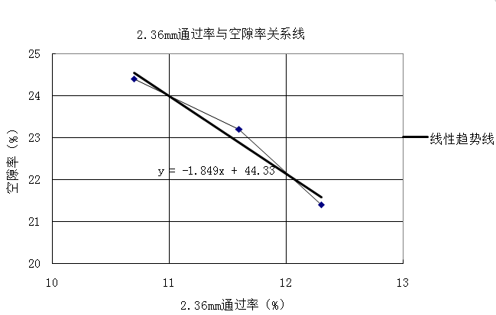
图6.3.5 三组初配混合料2.36mm通过率与空隙率的关系曲线
6.3.6确定混合料最佳沥青用量
（1）从绘制的2.36mm通过率与空隙率的关系曲线中可以得到通过率与空隙率的相关方程和线性趋势线，利用已知的目标空隙率VV₀和得到的相关方程，计算达到目标空隙率时混合料在2.36mm的通过率，以此通过率数值为目标标准通过率，调整组成混合料的各矿料比例，使合成级配中2.36mm通过率的数值接近或等于此目标标准通过率，调配的通过率不宜超出目标标准通过率±0.2范围内。
（2）计算最佳沥青用量，即按公式（6.3.4-1）和公式（6.3.4-2）计算二次调配矿料的沥青用量。
6.3.7 基体沥青混合料配合比的检验
（1）确定了矿料级配和最佳沥青用量后，制作马歇尔试件，分别进行马歇尔试验、谢伦堡析漏试验、肯塔堡飞散试验、车辙试验，试验结果应符合表6.2.2规定的技术要求，所求空隙率与目标空隙率的差值不易超过±1%时，该配合比可作为目标配合比。
（2）进行马歇尔试验，测定马歇尔稳定度、流值及试件体积时，材料加热及试件成型温度宜参照表6.3.7。
表6.3.7 材料加热及试件成型温度范围
检测项目 | 温度范围(℃)
矿料加热温度 | 180~190
沥青加热温度 | 160~170
混合料拌和温度 | 160~170
击实成型温度 | 155~165
6.3.8 出具目标配合比设计报告
经检验合格的配合比作为目标配合比指导下一步生产配合比设计。

6.4 生产配合比设计
6.4.1 原材料试验
对原材料进行物理性能试验和筛分试验，沥青、粗集料、细集料和填料的各项指标要符合本指南规定与设计要求，经筛分的原材规格基本与目标配合比一致。
6.4.2 确定各热料仓矿料的用料
根据目标配合比设计结果，以二次筛分后的热料仓材料级配为基础进行掺配，混合料的级配应基本符合目标配合比设计级配和表6.2.1的规定，2.36mm通过率数值与目标配合比的数值要接近，差值不易超过0.3%。热料仓用料比例调整完成后，还应对冷料仓进料比例进行调整，以达到供料均衡。当混合料级配始终与目标配合比相差甚远或脱离规定的级配范围，应调换热料仓的筛网改变筛孔尺寸，或调整筛网安装角度，或调整皮带转数，或更换原材料。
6.4.3 确定最佳沥青用量
根据目标配合比确定的最佳沥青用量分别±0.3%，用3种沥青用量进行马歇尔试验，分别进行马歇尔试验、谢伦堡析漏试验、肯塔堡飞散试验、车辙试验。以上试验结果符合表6.2.2规定后，选取空隙率接近目标空隙率的一组沥青用量确定为试拌试铺的最佳沥青用量。
6.4.4 生产配合比设计验证
按以上生产配合比，在拌合机上进行试拌，沥青混合料的技术指标合格后铺筑试铺段。取试铺用的沥青混合料进行马歇尔试验和沥青含量、矿料筛分试验，检验生产配合比矿料合成级配，由此确定生产用标准配合比。在验证生产配合比的过程中也宜同时进行车辙试验。
6.4.5 混合料生产过程中的注意事项
（1）生产过程中对确定的生产配合比不得随意变更。当进场材料发生变化或生产出的沥青混合料空隙率、肯塔堡飞散指标、谢伦堡析漏指标及马歇尔稳定度试验指标不符合要求时，应及时调整配合比，使基体沥青混合料质量符合要求并保持相对稳定，必要时应重新进行配合比设计。
（2）生产过程中应保证基体沥青混合料矿料级配、油石比、体积指标以及马歇尔稳定度试验指标的检验频率，确保配合比的准确性。
7 施工工艺

7.1 基体沥青路面施工
7.1.1 施工温度
路面宜在较高温度条件下施工，当气温或下卧层表面温度低于10℃时不得铺筑基体路面。基体沥青路面的施工温度宜参照表7.1.1。当摊铺层较薄或外界气温较低时宜取高限，反之可取低值。
表7.1.1 基体沥青路面施工温度要求
工 序 | 施工温度（℃） | 测量部位
改性沥青现场制作温度 | 165~170 | 沥青加热罐
成品改性沥青加热温度 | 不高于175 | 沥青加热罐
集料加热温度 | 190~200 | 热料提升斗
混合料出场温度 | 170~180 | 运料车
混合料最高温度（废弃温度） | 195 | 运料车
混合料储存温度 | 拌和出料后降低不超过10 | 运料车及储料罐
摊铺温度 | 不低于160 | 摊铺机
初压温度 | 不低于150 | 摊铺层内部
碾压终了温度 | 不低于90 | 摊铺层内部
7.1.2 混合料的拌和
（1）基体沥青混合料应采用间歇式拌和机拌制。拌和能力应满足施工进度要求。拌和机除尘设备应完好，能达到环保要求。冷料仓的数量应满足配合比需要，通常不宜少于5~6个。
（2）基体沥青混合料拌和设备的各种传感器应定期检定，周期不少于每年一次。冷料供料装置应经标定得出集料供料曲线。
（3）基体沥青混合料的生产温度应符合7.1.1的要求。烘干集料的残余含水量不得大于1%。每天开始几盘集料应提高加热温度，干拌前几锅集料温度不满足表7.1.1中要求须废弃，待达到要求后再正式加沥青拌和混合料。
（4）基体沥青混合料拌和时间应根据具体情况经试拌确定，以沥青胶结料均匀裹覆集料为度。间歇式拌和机每盘的生产周期不宜少于50s ，其中干拌时间不少于10s。
（5）间歇式拌和机的振动筛规格应与矿料规格相匹配，最大筛孔宜略大于混合料的最大粒径，其余筛的设置应考虑混合料的级配稳定，并使热料仓大体均衡，不同级配混合料应配置不同的筛孔组合。
（6）间歇式拌和机宜备有保温性能好的成品储料仓，贮存过程中混合料温降不得大于10℃、且不得有沥青滴漏。
（7）基体沥青混合料出厂时应逐车检测沥青混合料的重量和温度，记录出厂时间，签发运料单。
7.1.3 混合料的运输
（1）基体沥青混合料宜采用较大吨位的运料车运输，但不得超载运输。运料车的运力应稍有富余，施工过程中摊辅机前方应有运料车等候。宜待等候的运料车多于4辆后开始摊铺。
（2）运料车每次使用前后应清扫干净，在车厢板上涂一薄层防止沥青粘结的隔离剂或防粘剂，但不得有余液积聚在车厢底部。从拌和机向运料车上装料时，应多次挪动汽车位置，平衡装料，以减少混合料离析。运料车运输混合料宜用苫布覆盖保温、防雨、防污染。
（3）运料车进入摊铺现场时，轮胎上不得沾有泥土等可能污染路面的脏物，宜设水池洗净轮胎后进入工程现场。沥青混合料应在摊铺地点凭运料单接收，不符合施工温度要求，或已经结成团块、已遭雨淋的混合料不得铺筑。
（4）摊铺过程中运料车应在摊辅机前l00mm~300mm处停住，空挡等候，由摊辅机推动前进开始缓缓卸料，避免撞击摊辅机。在有条件时，运料车可将混合料卸入转运车经二次拌和后向摊铺机连续均匀的供料。运料车每次卸料应倒净，剩余料应及时清除，防止硬结。
7.1.4 混合料的摊铺
（1）摊铺机开工前应提前0.5h~1h预热熨平板不低于100℃。铺筑过程中应选择熨平板的振捣或夯锤压实装置具有适宜的振动频率和振幅，以提高路面的初始压实度。熨平板加宽连接应仔细调节至摊铺的混合料没有明显的离析痕迹。
（2）摊铺机应连续不间断地摊铺，摊铺速度宜控制在1m/min~3m/min范围内，不得随意变换速度或中途停顿，以提高平整度，减少混合料的离析。发现混合料出现明显的离析、波浪、裂缝、拖痕时，应分析原因，予以消除。
（3）摊铺机应采用自动找平方式，下面层或基层宜采用钢丝绳引导的高程控制方式，上面层宜采用平衡梁或雪橇式摊铺厚度控制方式。宜采用非接触式平衡梁。
（4）沥青路面施工的最低气温应符合4.2的要求。每天施工开始阶段宜采用较高温度的混合料。
（5）沥青混合料的松铺系数应根据混合料类型由试铺试压确定。摊铺过程中应随时检查摊铺层厚度及路拱、横坡。
（6）摊铺机的螺旋布料器应相应于摊铺速度调整到保持一个稳定的速度均衡地转动，两侧应保持有不少于送料器2/3高度的混合料，以减少在摊铺过程中混合料的离析。
（7）用机械摊铺的混合料，不宜用人工反复修整。当不得不由人工作局部找补或更换混合料时，应仔细进行，特别严重的缺陷应整层铲除。
（8）在雨季铺筑沥青路面时，应加强与气象台（站）的联系合理安排施工，雨天严禁施工，已摊铺的沥青层因遇雨未行压实的应予铲除。
7.1.5 混合料的压实
（1）基体沥青路面施工应配备足够数量的压路机，选择合理的压路机组合方式及初压、复压的碾压步骤，以达到最佳碾压效果，施工气温低、风大时，压路机数量应适当增加。
（2）压路机应保证紧跟、匀速碾压，压路机的碾压速度应符合表7.1.5的规定。
表7.1.5 压路机碾压速度(km/h)
压路机类型 | 初压 |  | 复压
压路机类型 | 适宜 | 最大 | 适宜 | 最大
钢筒式压路机 | 2～4 | 5 | 1～2 | 3
（3）基体沥青路面应采用双钢轮压路机静压1~2遍，振压1~2遍，压路机的振动频率宜为35Hz~50Hz，振幅宜为0.3mm~0.5mm。
（4）压路机的碾压路线及碾压方向不应突然改变而导致混合料推移。碾压区的长度应大体稳定，两端的折返位置应随摊铺机前进而推进，横向不得在相同的断面上。
（5）压路机的碾压温度应符合表7.1.1的要求，并根据混合料种类、压路机、气温、层厚等情况经试压确定。在不产生严重推移和裂缝的前提下，初压、复压都应在尽可能高的温度下进行。同时不得在低温状况下作反复碾压，使石料棱角磨损、压碎，破坏集料嵌挤。
（6）碾压轮在碾压过程中应保持清洁，有混合料沾轮应立即清除。对钢轮可涂刷隔离剂或防粘结剂，严禁刷柴油。当采用向碾压轮喷水（可添加少量表面活性剂）的方式时，应严格控制喷水量且成雾状，不得漫流，以防混合料降温过快。
（7）压路机不得在未碾压成型路段上转向、调头、加水或停留。在当天成型的路面上，不得停放各种机械设备或车辆，不得散落矿料、油料等杂物。
7.1.6 接缝
（1）基体沥青路面纵向接缝施工中，应特别注意混合料碾压对温度的要求，纵接缝施工要求混合料温度取允许范围上限为宜，熨平板加热温度满足本规范要求，应控制在混合料温度降至120℃前完成接缝处碾压施工。
（2）基体沥青路面施工的接缝、开放交通的其它相关要求同现行《公路沥青路面施工技术规范》(JTG F40)。

7.2 灌浆料灌注施工
7.2.1 灌浆料制备
灌浆料应采用专用机具拌制，按目标剂量确定加水计量后，加入一次拌和用量的水使之随叶片高速搅拌，人工加入相应配合比的浆料干粉，搅拌时间一般不得低于6min。随后打开阀门使浆料流入配有慢速搅拌叶的储浆桶中，成品浆料要求颜色均匀、无干粉气泡。
7.2.2 灌浆料灌注
当基体沥青路面温度降至50℃以下，方可进行灌浆料的灌注。将设计用量的水泥基浆料在基体沥青路面上洒铺，由专人摆动出浆管与耙工配合将浆料均匀的撒布在基体沥青路面上，经过渗透直至表面出现存浆，亦可采用振捣机具（重量不大于4t的小型振动压路机）辅助灌浆，要求路表浆料无气泡。当路面有纵坡时，要从低处向高处洒铺浆料，以防止水泥胶浆因快速向下流淌而造成浆料填充率不足。
7.2.3 收浆与养护
浆料灌注完毕后，应采用专用机具进行收浆，以满足路面设计的构造深度要求为宜。养生期间需封闭交通，严禁一切人员及车辆通行，如遇雨水天气，必须采取相应覆盖措施。

7.3 养生
7.3.1 复合混凝土路面施工完毕后应进行一定时间的养生。复合混凝土路面应在灌浆料同条件养生试块的抗压强度大于7.0MPa后方可开放交通。
7.3.2 若在浆料灌注完毕终凝前降雨，须及时将复合混凝土路面进行防雨覆盖，降雨结束后按7.3.1进行养生。
8 施工质量管理与验收

8.1 施工前的材料与设备检查
8.1.1 施工前各种材料的来源和质量，材料试样的取样数量与频度，对沥青拌和站、摊铺机、压路机等各种施工机械和设备按照现行的《公路沥青路面施工技术规范》(JTG F40)要求进行。
8.1.2 基体沥青混合料检验
基体沥青混合料检验内容与方法如表8.1.2所示。

表8.1.2 基体沥青混合料检验频度和质量要求
项 目 |  | 检验频度及单点检验评价方法 | 质量要求或允许偏差
混合料外观 |  | 随时 | 观察集料粗细、均匀性、离析、油石比、色泽、冒烟、有无花白料、油团等现象
拌和温度 | 沥青、集料的  加热温度 | 逐车检测评定 | 符合本指南规定
拌和温度 | 混合料出厂温度 | 逐车检测评定 | 符合本指南规定
拌和温度 | 混合料出厂温度 | 逐盘测量记录，每天取平均值评定 | 符合本指南规定
矿料  级配  (筛孔) | 0.075mm | 逐盘在线检测 | ±2%
矿料  级配  (筛孔) | ≤2.36mm | 逐盘在线检测 | ±5%
矿料  级配  (筛孔) | ≥4.75mm | 逐盘在线检测 | ±6%
矿料  级配  (筛孔) | 0.075mm | 逐盘检查，每天汇总1次  取平均值评定 | ±1%
矿料  级配  (筛孔) | ≤2.36mm | 逐盘检查，每天汇总1次  取平均值评定 | ±2%
矿料  级配  (筛孔) | ≥4.75mm | 逐盘检查，每天汇总1次  取平均值评定 | ±2%
矿料  级配  (筛孔) | 0.075mm | 每台拌和机每天1次～2次，  以2个试样的平均值评定 | ±2%
矿料  级配  (筛孔) | ≤2.36mm | 每台拌和机每天1次～2次，  以2个试样的平均值评定 | ±5%
矿料  级配  (筛孔) | ≥4.75mm | 每台拌和机每天1次～2次，  以2个试样的平均值评定 | ±6%
沥青用量（油石比） |  | 逐盘在线检测 | ±0.3%
 |  | 逐盘检查，每天汇总1次取平均值评定 | ±0.1%
 |  | 每台拌和机每天1次～2次，  以2个试样的平均值评定 | ±0.3%
马歇尔试验：  密度、空隙率 |  | 每台拌和机每天1次～2次，  以4个～6个试件的平均值评定 | 符合本指南规定

8.2 试验路段的铺筑
8.2.1 基体沥青混合料路面在施工前应铺筑试验段。
8.2.2 试验段的长度应根据试验目的确定，通常宜为100～200m，宜选在主线上铺筑。
8.2.3 基体沥青混合料路面试验段铺筑分试拌及试铺两个阶段，应包括下列试验内容：
（1）检验各种施工机械的类型、数量及组合方式是否匹配。
（2）通过试拌确定拌和机的操作工艺。
（3）通过试铺确定摊铺、压实工艺，确定松铺系数等。
（4）验证基体沥青混合料生产配合比设计，提出生产用的标准配合比和最佳沥青用量。
8.2.4 试验段铺筑应由有关各方共同参加，及时商定有关事项，明确试验结论。铺筑结束后，施工单位应就各项试验内容提出完整的试验路施工、检测报告，取得业主或监理的批复。

8.3 施工质量管理及验收
8.3.1 对于基体沥青混合料应特别重视材料质量、施工温度和压实工序的管理，使混合料充分压实。
8.3.2 随机取样检测基体混合料的级配和油石比，抽检沥青混合料的级配和油石比满足表8.3.2的要求时，可不对拌和站各生产参数调整。反之，应查找原因，调整生产，使混合料的级配和油石比满足表8.3.2的要求。
表8.3.2混合料级配和油石比允许偏差
项目 | 规格 | 允许偏差（%）
矿料级配 | ≥9.5mm | ±3
矿料级配 | 4.75mm | ±2
矿料级配 | 0.15mm～2.36mm | ±2
矿料级配 | 0.075mm | ±2
油石比 |  | ±0.2
8.3.3 按要求每天对基体沥青混合料进行马歇尔试验，计算空隙率等指标，指标异常时，应及时查找原因。
8.3.4 基体沥青混合料路面施工过程中质量控制标准应按照现行《公路沥青路面施工技术规范》(JTG F40)有关要求进行。
8.3.5 对灌浆养生后路面采用钻芯取样的方式检查浆料填充率。建议的检查频率为：一次灌浆养生后全幅或半幅路面每公里取2~4个芯样。施工质量稳定时取低值，施工质量不稳定时取高值。
8.3.6 在灌浆养生后的路面上测定渗水系数、构造深度按照现行《公路路基路面现场测试规程》(JTG E60)规定的方法。
8.3.7 灌注式复合路面交工检查与验收质量标准应严格按照表8.3.7进行。

表8.3.7 灌注式复合路面交工检查与验收质量标准
检查项目 |  | 规定值或允许偏差 |  | 检测频率 | 试验方法
 |  | 高速公路  一级公路 | 其他公路 | 检测频率 | 试验方法
灌浆料填充率（%） |  | ≥85% |  | 每200m测1处 | 附录C
平整度 | σ（mm） | ≤1.2 | ≤2.5 | 全线每车道连续按每100m计算σ或IRI | T 0932
平整度 | IRI（m/km） | ≤2.0 | ≤4.2 | 全线每车道连续按每100m计算σ或IRI | T 0933或  T 0934
平整度 | 最大间隙（mm） | — | ≤5 | 3m直尺：每200m测  2处×10尺 | T 0931
渗水系数（mL/min） |  | ≤120 | — | 渗水试验仪：  每200m测1处 | T 0971
抗滑性能 | 横向力系数 | ≥54 | ≥50 | 全线连续 | T 0965
抗滑性能 | 构造深度（mm） | ≥0.55 | ≥0.5 | 铺砂法：每200m测1处 | T 0961或  T 0962
注：当灌注式复合路面用作上面层时，需检测抗滑性能指标，用作路面的其它层位不做要求。

附录A 灌浆料流动度检测方法（TB/T 3192—2008）

A.1 试验仪器
漏斗：上端内径178mm，下端内径13mm，流出管长38mm，内容量为1725ml；漏斗形状及尺寸见图A.1。
秒表：精确至0.1s。
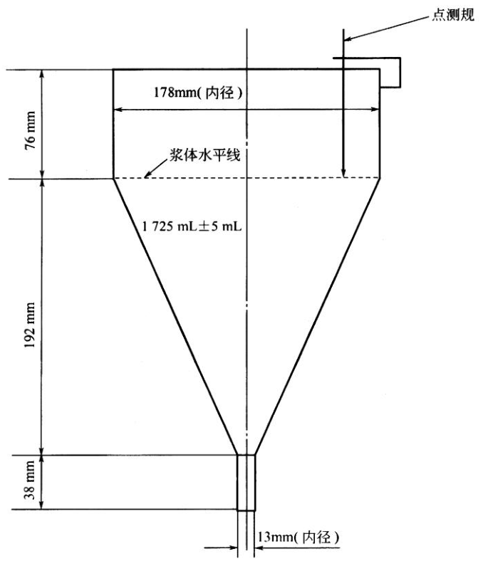
图A.1 流动锥示意图

A.2 试验方法
漏斗垂直支撑稳定后，用水冲洗漏斗内壁。将水泥基灌浆材料充分拌合后，倒入漏斗内，先让适量灌浆料从流出管流出，然后用手指堵住流出管口，再向漏斗内注入砂浆，直至规定（1725ml）为止。放开手指，水泥砂浆流出的同时开始计时，直至连续流出的水泥砂浆完全流出瞬间计时，读出该瞬间的时间，精确至0.1s，即为流动度。

A.3 结果整理
同一配合比的水泥基灌浆材料平行试验3次，取其算数平均值即为最后结果。

附录B 灌浆料充盈度检测方法（TB/T 3192—2008）

B.1 试验仪器
试验仪器如图B.1所示，内径为40mm的透明有机玻璃管，两端的直管夹角为120°，每部分长度为0.5m，两部分通过粘结剂密封粘结，将有机玻璃管固定在固定架上。
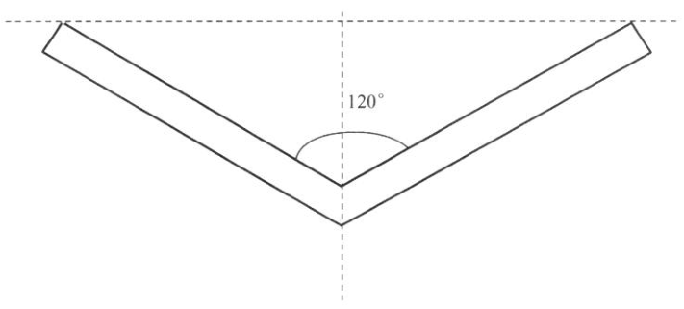
图B.1 充盈度试验仪

B.2 试验方法
按规定的方法拌制好浆体后，静置1min，通过流动锥将浆体灌入固定在固定架上的充盈度管中。充完浆体后，用塑料薄膜封闭圆管的两端。在20℃±3℃的条件下放置7d，观察管内部是否有直径大于3mm的气囊，或者是否存在水囊或水蒸气，在管道的两端是否有泡沫层。

B.3 结果整理
充盈度判定：如果存在厚度超过 1mm 的泡沫层，或者存在直径大于 3mm的气囊，或者存在体积 大于 1mL 的水，则判定充盈度指标不合格。

附录C 自由泌水率及24h自由膨胀试验（TB/T 3192—2008）

C.1 容器
试验容器如图C.1，容器采用1000mL的量筒，或者采用直径为60mm、高为500mm的底部封闭的透明玻璃管。
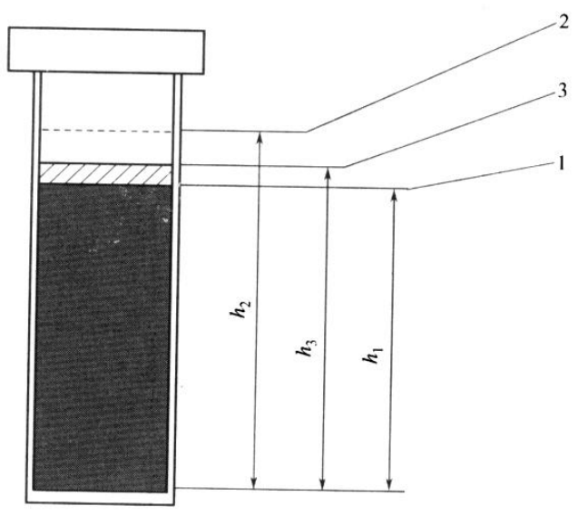
1——最初填灌的浆体表面；
2——水面；
3——膨胀后的浆体表面。
图C.1 自由泌水率和自由膨胀率试验

C.2 试验方法
将搅拌均匀的浆体缓慢注入试验容器中，装入浆体体积800mL±10mL。浆体注入后，使用保水膜密封容器上口，静置于水平面上。静置1min后记录浆体高度h₁，静置24h后量测及离析水水面高度h₂和浆体膨胀面的高度h₃。然后按以下公式计算泌水率及膨胀率：
泌水率（%）=（h₂-h₁）/h₁×100%
膨胀率（%）=（h₃-h₁）/h₁×100%

C.3 结果整理
进行平行试验3次，取其算数平均值即为最后结果。

附录D 灌浆料填充率检测方法

D.1 芯样连通空隙率测定
对灌浆前和灌浆后的路面分别钻取芯样，测定芯样的连通空隙率。
VV_{i}=(V-V_{i})/V×100 (D-1)
式中：VV_{i}——芯样的连通空隙率，%；
V——芯样的体积，cm³；
V_{i}——矿料与封闭空隙的体积，cm³。
V_{i=}（m_{干}-m_{水}）/ρ_{水} (D-2)
式中：m_{干}——试件在空气中的质量，%；
m_{水}——试件在水中的质量，cm³；
ρ_{水} ——水的密度，g/cm³，一般取常温下密度ρ_{水}=1.0，g/cm³。

D.2 灌浆料填充率测定
灌浆料填充率指标一般在路面灌浆完成1d后钻取芯样进行测定。
FR=(VV₁-VV₂)/VV₁×100% (D-3)
式中：FR——填充率，%；
VV₁——灌浆前连通空隙率，%；
VV₂——灌浆后连通空隙率，%。

D.3 结果整理
进行平行试验3次，取其算数平均值即为最后结果。

